LIST DO MIKOŁAJA

Mikołajki tuż, tuż... Powoli ogarnia nas magiczny przedświąteczny klimat... Siedzimy w ciepłych domach, grzejemy się pod kocami z kubkiem kakao... Dekorujemy nasze wnętrza, tworzymy świąteczne drobiazgi dla najbliższych... Czekamy na choinkę i biały puch, który przecież w końcu musi spaść z nieba❄️❄️❄️☃️☃️☃️

Ale nie możemy zapomnieć o bardzo ważnym świątecznym obowiązku! Co to takiego? To list do Świętego Mikołaja! Jeśli nie umiesz jeszcze pisać – narysuj to, o czym marzysz!

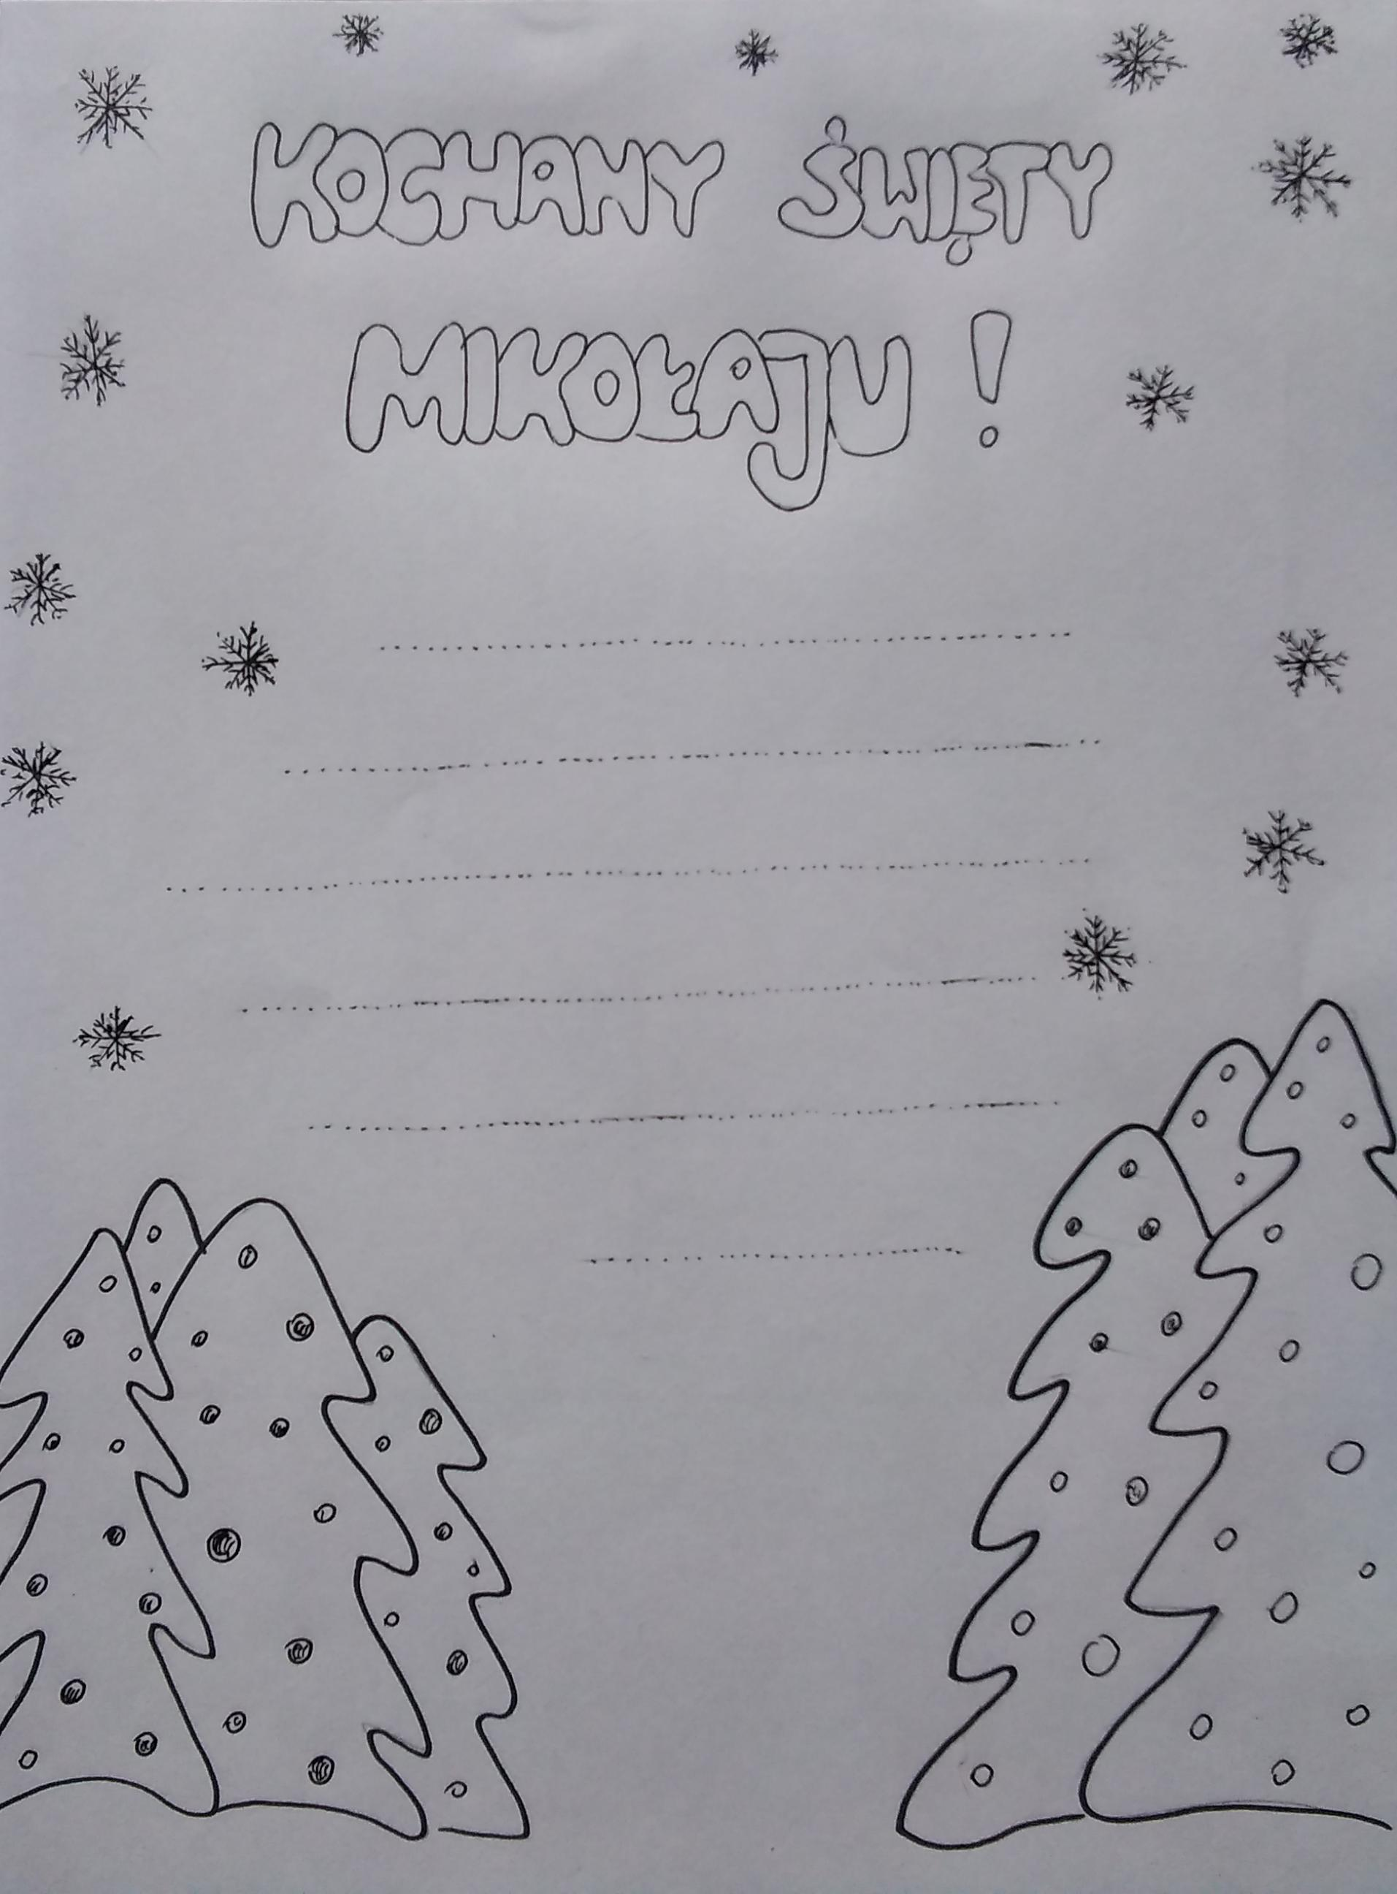Miłej pracy!

